МИНОБРНАУКИ РОССИИ
Федеральное государственное бюджетное
образовательное учреждение высшего образования
«ЧЕРЕПОВЕЦКИЙ ГОСУДАРСТВЕННЫЙ УНИВЕРСИТЕТ»
Институт информационных технологий
наименование института(факультета)
Кафедра математического и программного обеспечения ЭВМ
^{наименование кафедры}
Компьютерные сети и телекоммуникации
наименование дисциплины в соответствии с учебным планом

ЛАБОРАТОРНАЯ РАБОТА №1
«Моделирование сетей в программе Netmul»

Исполнитель
Студент | 1ИСб-01-1оп-22
 | группа
 | Сафиуллин М. Д.
 | ФИО
Руководитель | Селяничев О. Л.
 | ФИО преподавателя
Оценка
Подпись

2025 год
ЗАДАНИЯ
1. Установить программу Netemul.
2. Создать соединение К-К. Настроить сеть. Послать по сети UDP и TCP/IP пакеты. В отчете представить скриншот сети, информацию по ее настройке, информацию по прохождению пакетов, описание таблиц и логов.
3. Создать сеть 13К+1Hab. Отчет аналогично п.1.
4. Заменить в п.3 концентратор на коммутатор. Отчет аналогично п.1.
5. Создать сеть, состоящую из двух подсетей. Определить, какие коммутирующие устройства для этого требуются, как они настраиваются, какую роль при этом играет маска подсети.
6. Создать аналог сети Internet, объединив в ней несколько сетей. Предусмотреть возможность маршрутизации несколькими путями.

ХОД РАБОТЫ
- Установить программу Netemul (рис. 1).
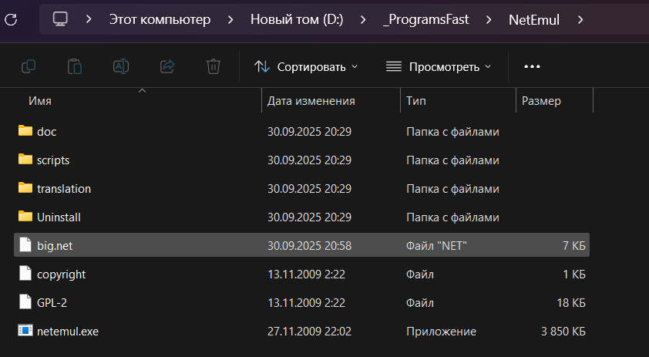
Рис. 1. Папка с программой Netemul

- Создать соединение К-К. Настроить сеть. Послать по сети UDP и TCP/IP пакеты (Рис. 2-15).
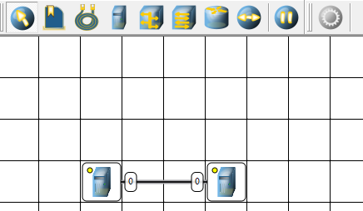
Рис. 2. Сеть компьютер-компьютер

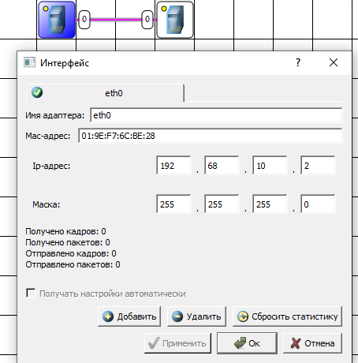
Рис.3. Настройка интерфейса первого компьютера

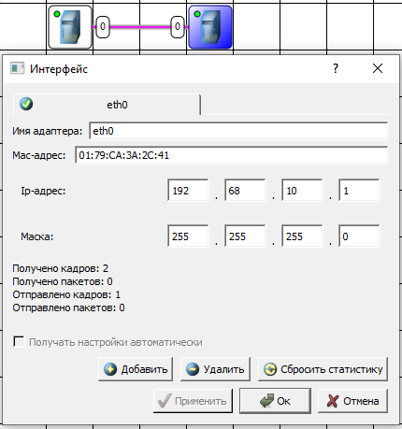
Рис. 4. Настройка интерфейса второго компьютера

UDP (User Datagram Protocol) — это протокол транспортного уровня, предназначенный для быстрой и простой передачи данных (датаграмм) без установления соединения. В отличие от TCP, он не гарантирует доставку, порядок пакетов или исправление ошибок, что делает его идеальным для приложений реального времени, где скорость и минимальная задержка важнее надёжности.
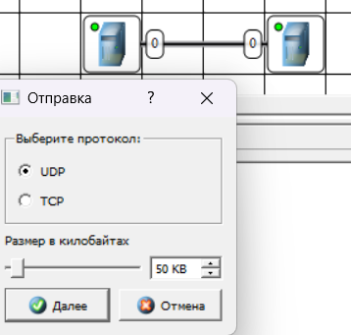
Рис. 5. Отправка по UDP протоколу от первого компьютера

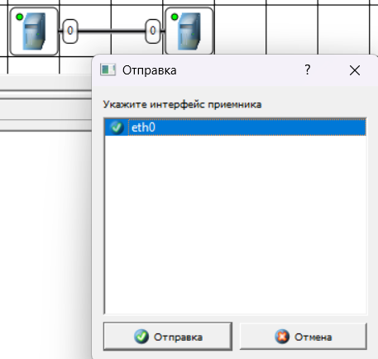
Рис. 6. Указание интерфейса приемника

ARP-запрос — это сетевое сообщение протокола Address Resolution Protocol (ARP), отправляемое устройством в локальной сети для определения MAC-адреса другого устройства по его IP-адресу.
IP-адрес — это уникальный числовой идентификатор, который присваивается каждому устройству, подключенному к сети.
MAC адрес – уникальная комбинация цифр и букв. Он представляет собой 48-битное число, которое записывается в виде 12 шестнадцатеричных цифр. Позволяет идентифицировать устройство среди миллионов устройств
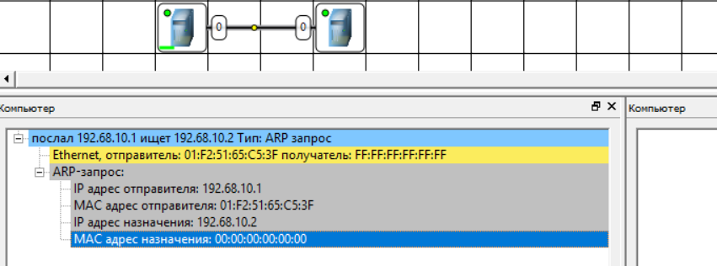
Рис. 7. Отправка ARP запроса

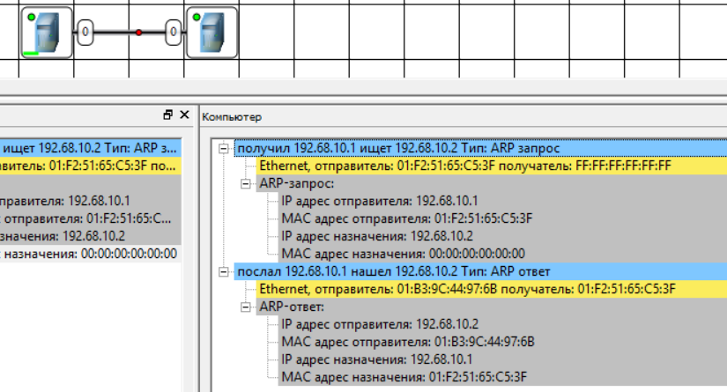
Рис. 8. Отправка ARP ответа
TTL=64 — это значение параметра Time to Live (время жизни) в сетевом пакете, которое означает, что пакет может пройти максимум 64 "прыжка" (маршрутизатора) до того, как будет уничтожен. На устройствах на базе iOS и Android это значение является стандартным начальным числом. Каждый маршрутизатор уменьшает TTL на 1, и когда он достигает нуля, пакет отбрасывается.
UDP с портом отправителя 7777 означает, что приложение отправило данные с использованием протокола UDP на этот порт.
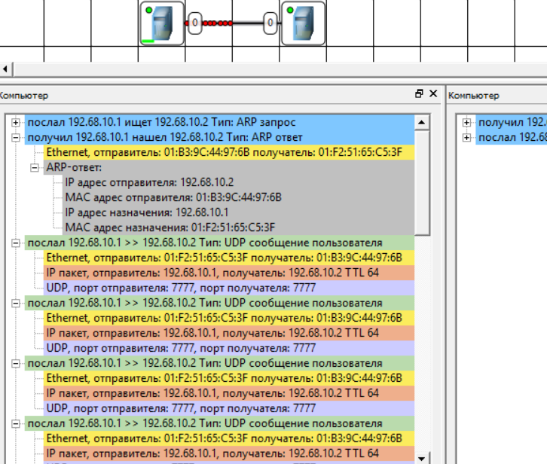
Рис. 9. Отправка UDP сообщений

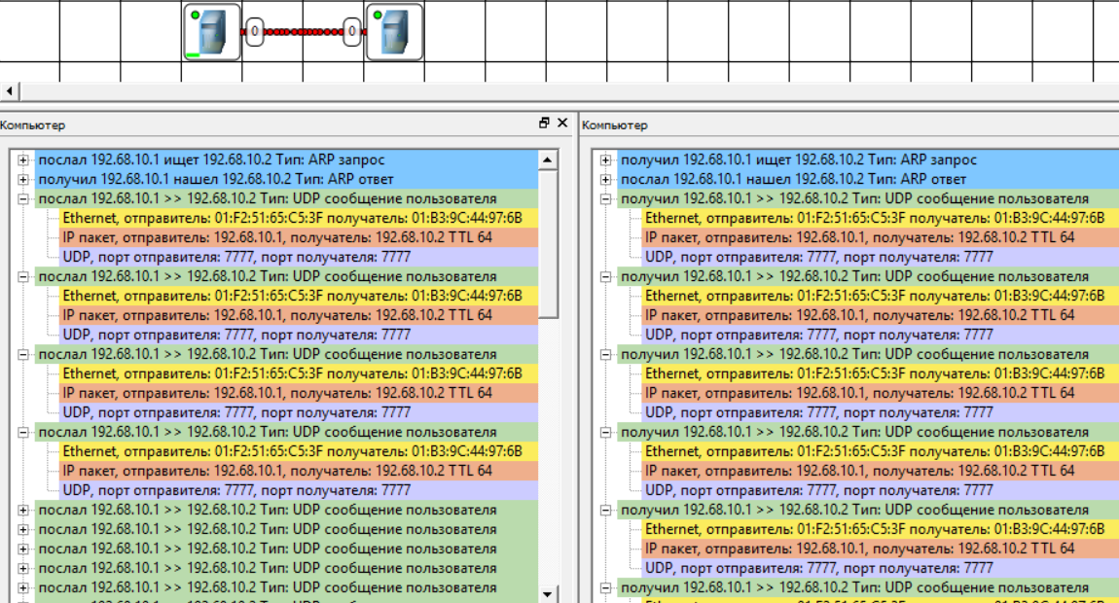
Рис. 10. Получение UDP сообщений

TCP (Transmission Control Protocol) — это протокол управления передачей, который обеспечивает надежную доставку данных по сети путем установления соединения, контроля потока и исправления ошибок. Он отвечает за разделение данных на пакеты, их сбор в нужном порядке у получателя и подтверждение доставки, являясь ключевым компонентом стека протоколов TCP/IP, который лежит в основе современного Интернета.
ACK: поле подтверждения значительно
SYN: синхронизация порядковых номеров
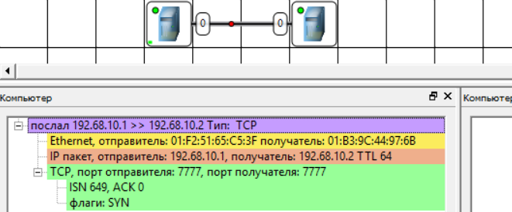
Рис. 11. Отправка по протоколу TCP

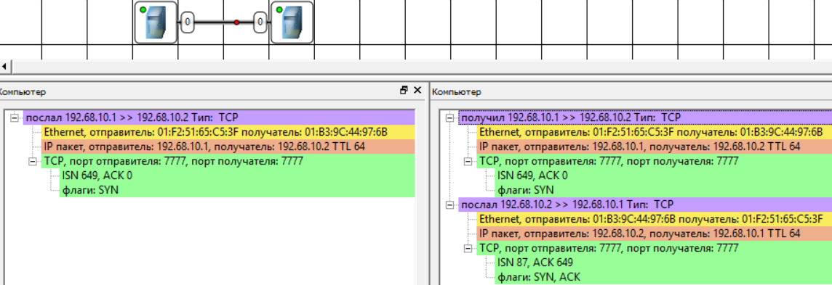
Рис. 12. Отправка ответа TCP

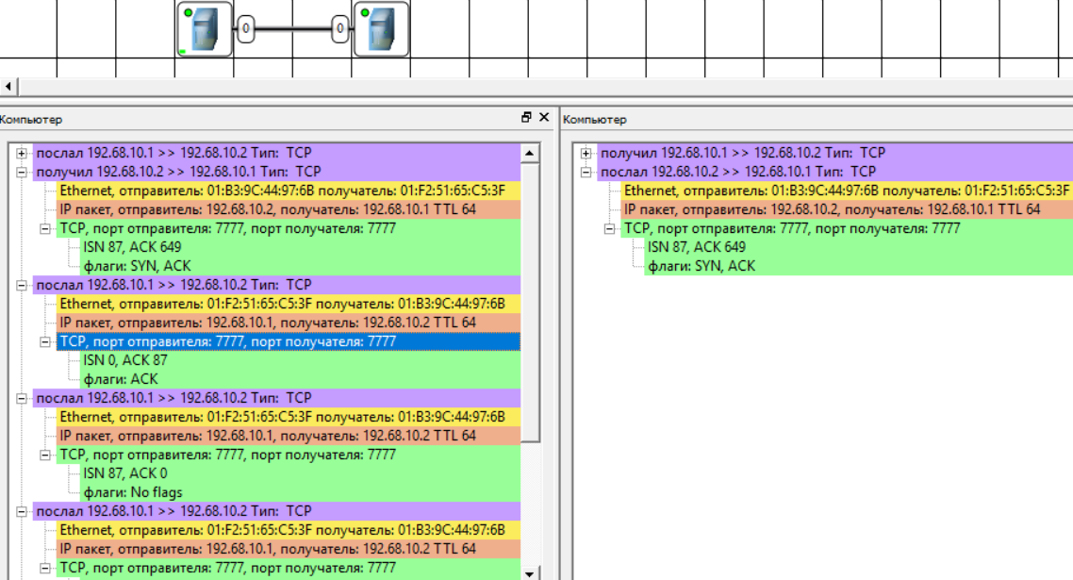
Рис. 13. Отправка данных по TCP протоколу
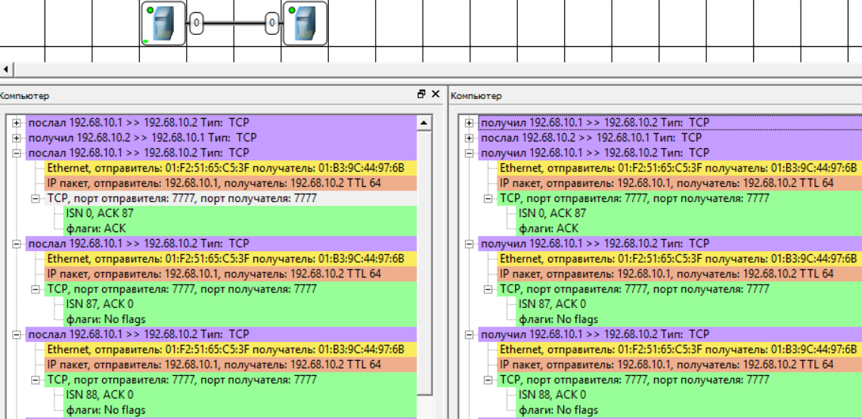
Рис. 14. Получение данных по TCP протоколу

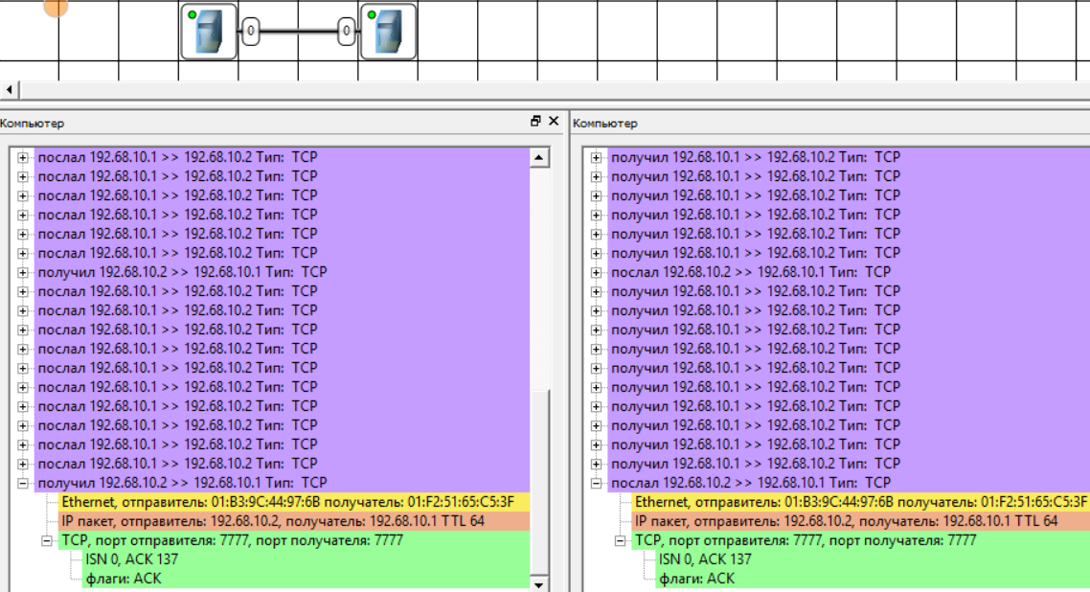
Рис. 15. Отправка ответа о получении всех данных по TCP протоколу

- Создать сеть 13К+1Hab (рис. 16-27).
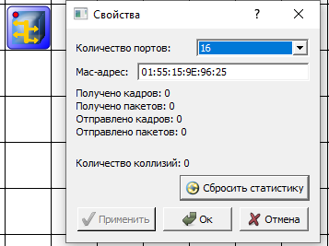
Рис. 16. Свойства концентратора

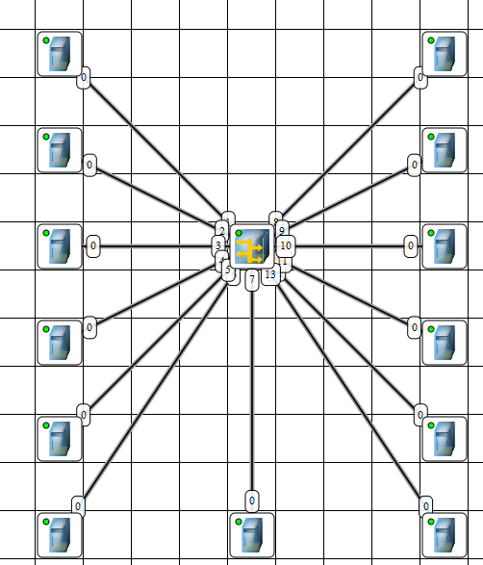
Рис. 17. Сеть 13 компьютеров – 1 концентратор

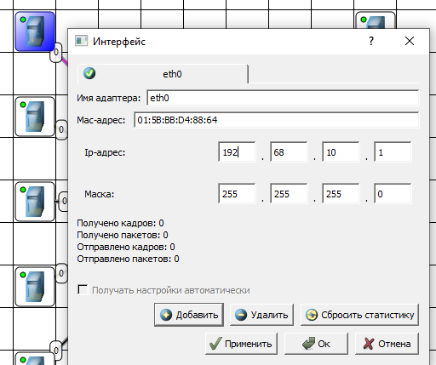
Рис. 18. Настройка первого компьютера

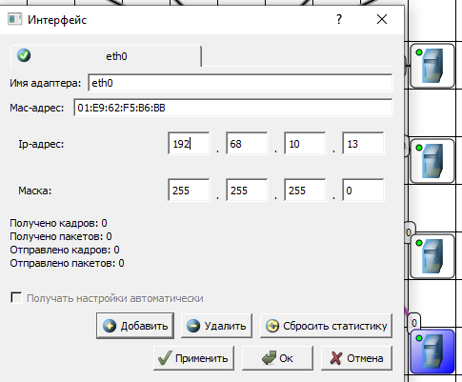
Рис. 19. Настройка 13 компьютера
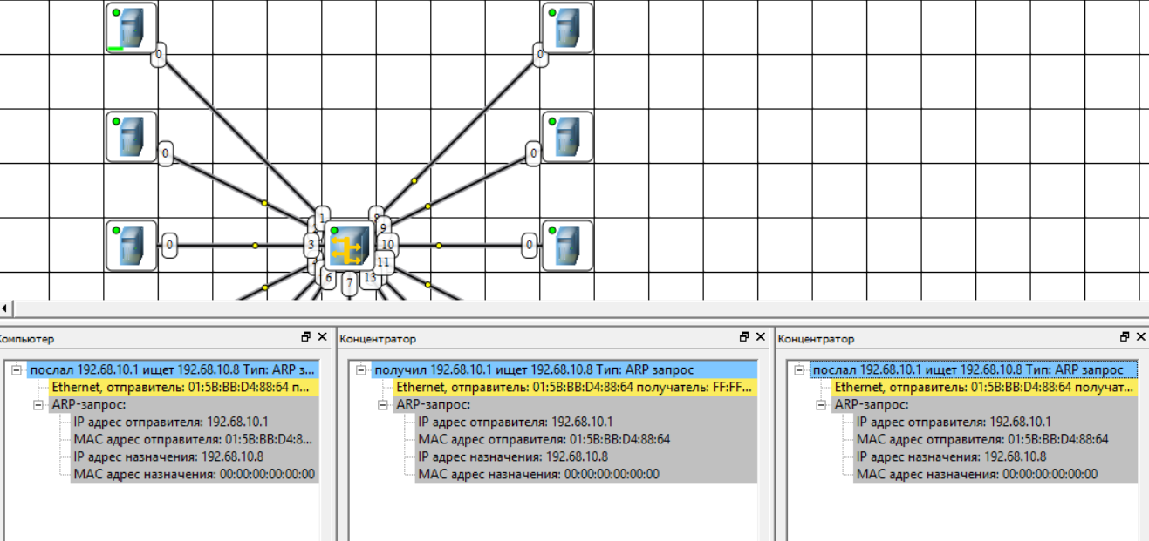
Рис. 20. Запрос от первого к восьмому компьютеру

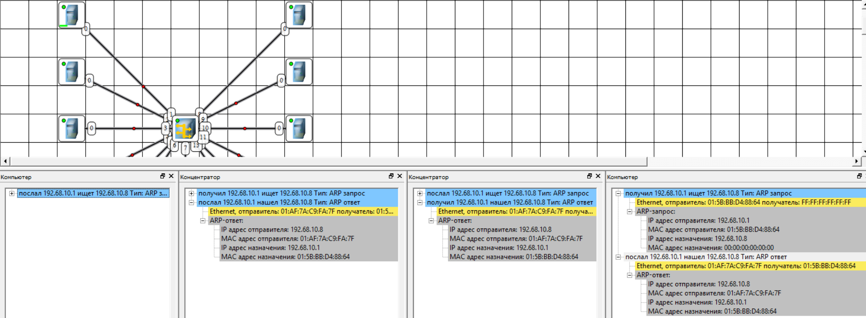
Рис. 21. Ответ восьмого первому компьютеру

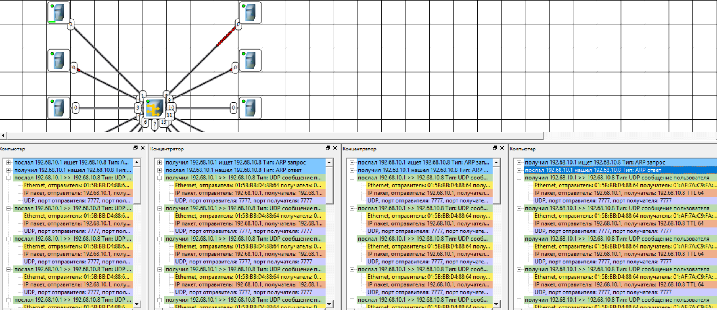
Рис. 22. Отправка сообщений по UDP протоколу восьмому компьютеру

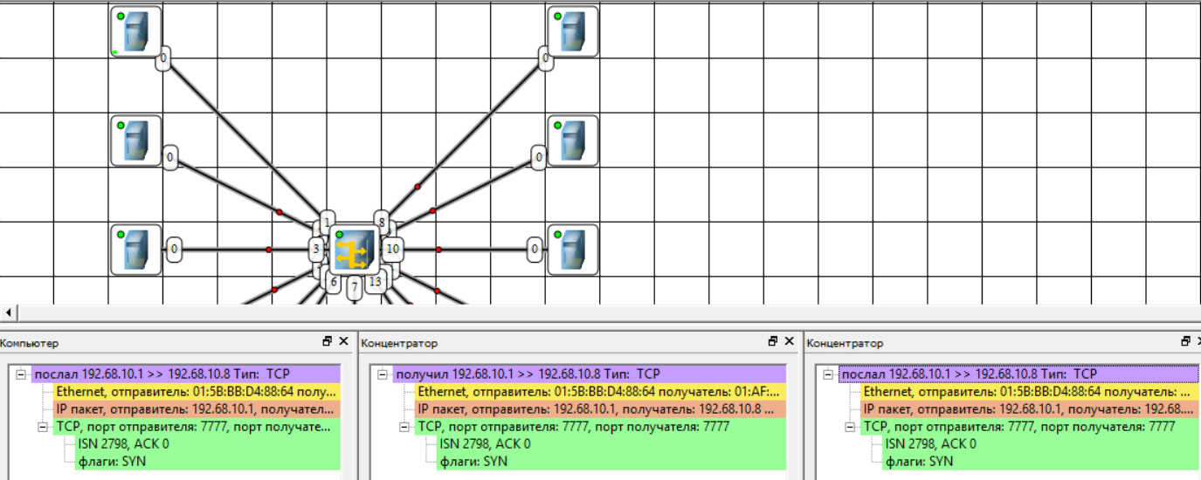
Рис. 23. Отправка по протоколу TCP восьмому компьютеру

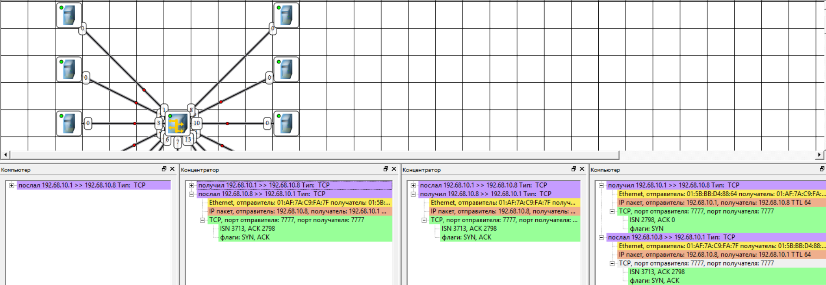
Рис. 24. Отправка по протоколу TCP первому компьютеру

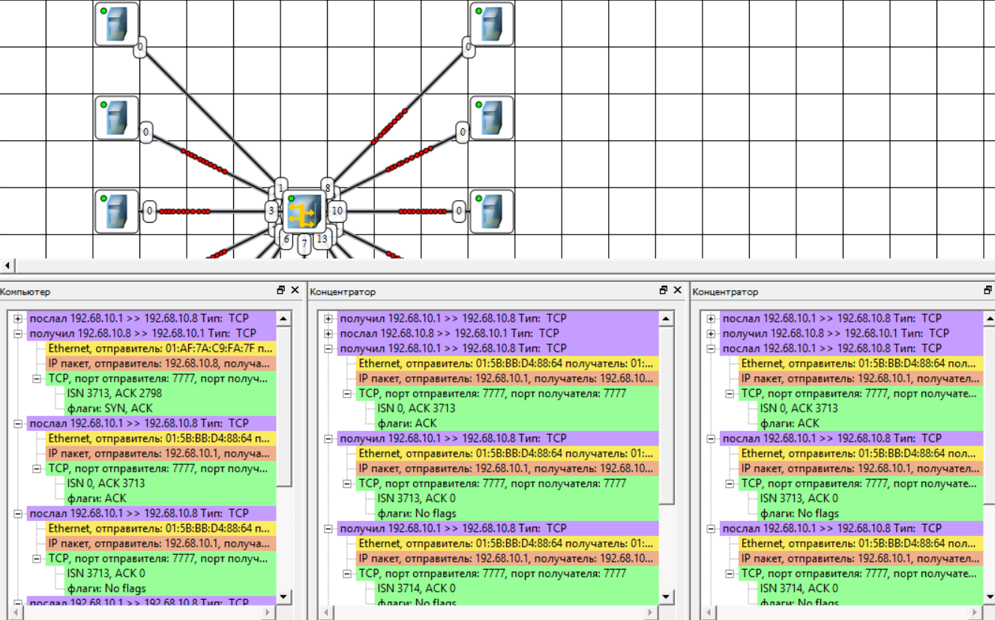
Рис. 25. Отправка данных по протоколу TCP восьмому компьютеру

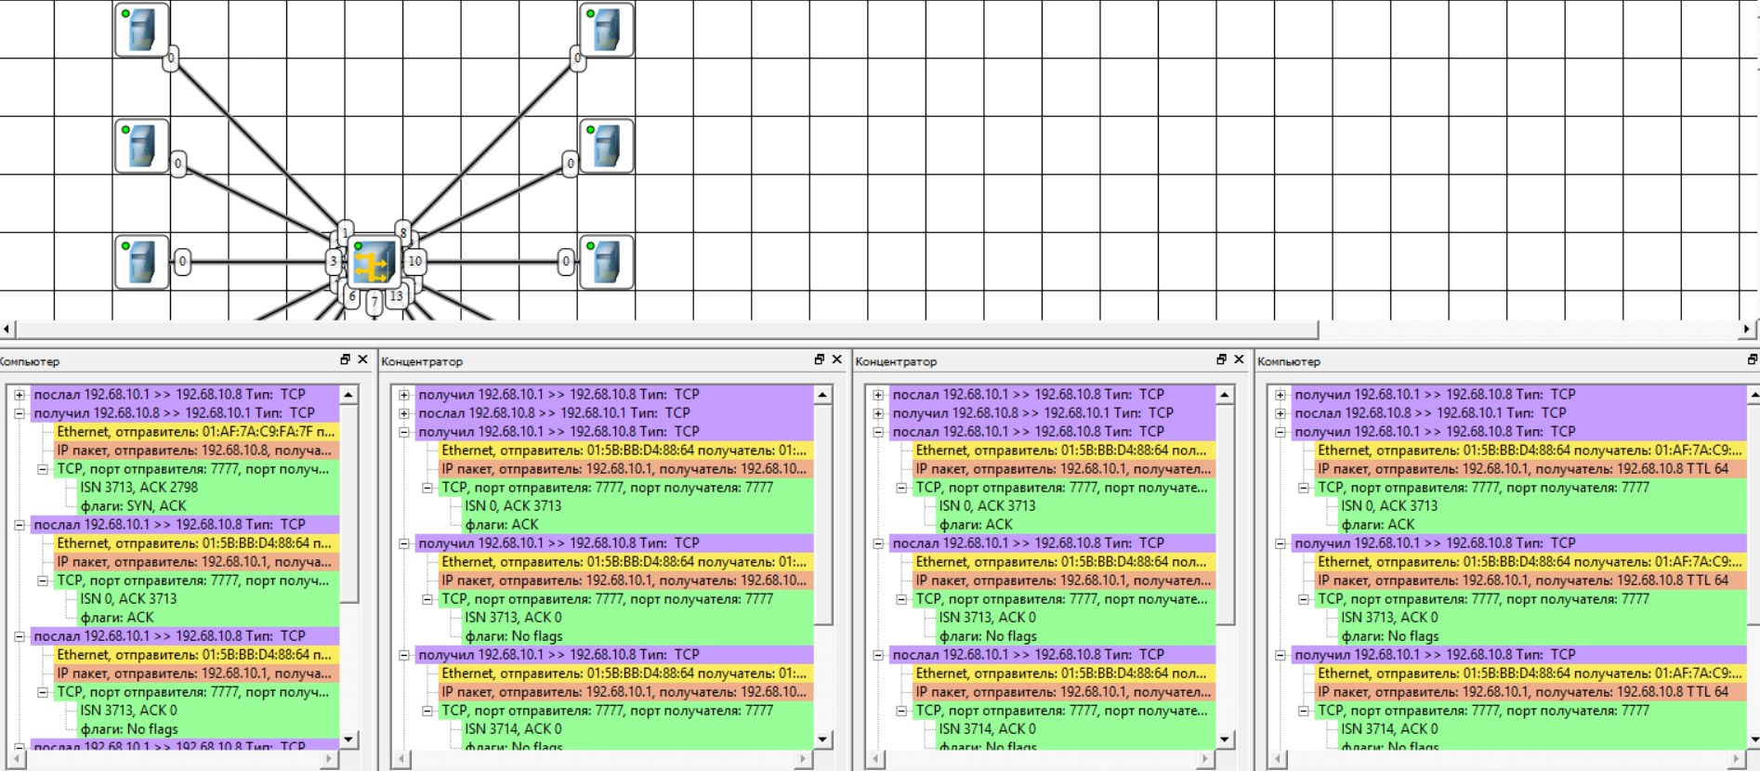
Рис. 26. Получение данных по протоколу TCP восьмым компьютером

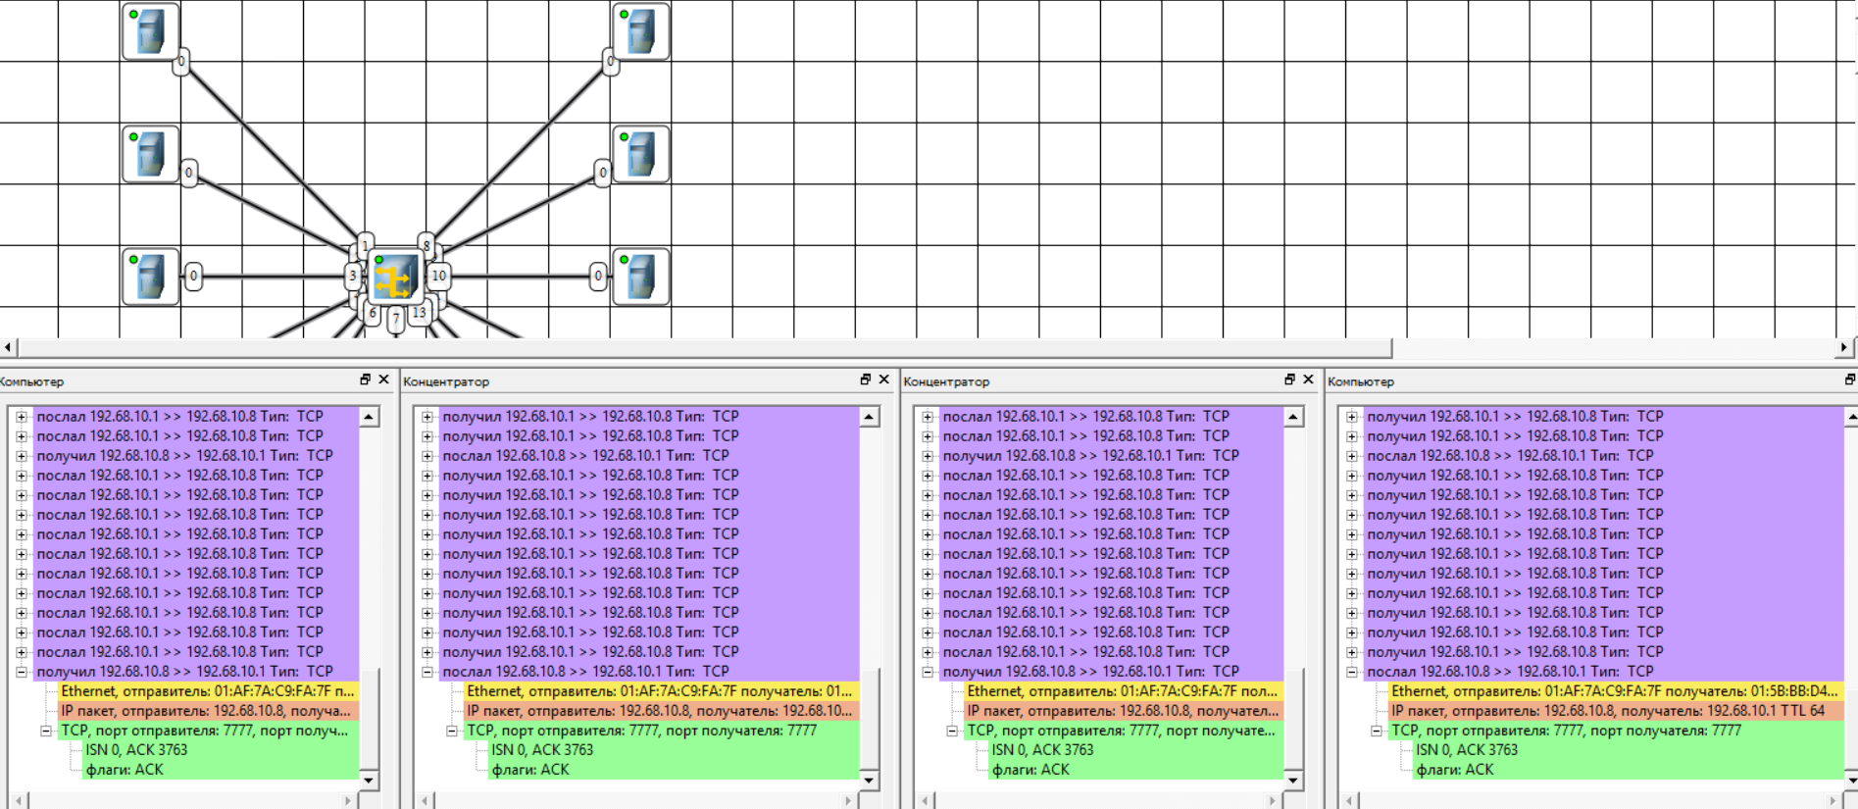
Рис. 27. Отправка информации о получении всех данных восьмым компьютером

- Заменить в п.3 концентратор на коммутатор (рис. 28-37).
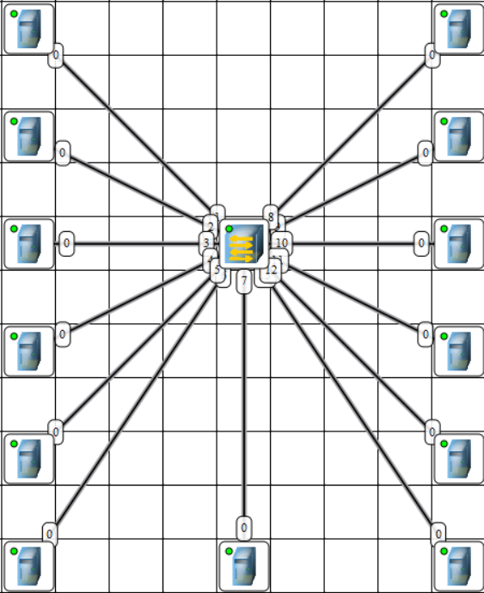
Рис. 28. Сеть 13 компьютеров – 1 коммутатор
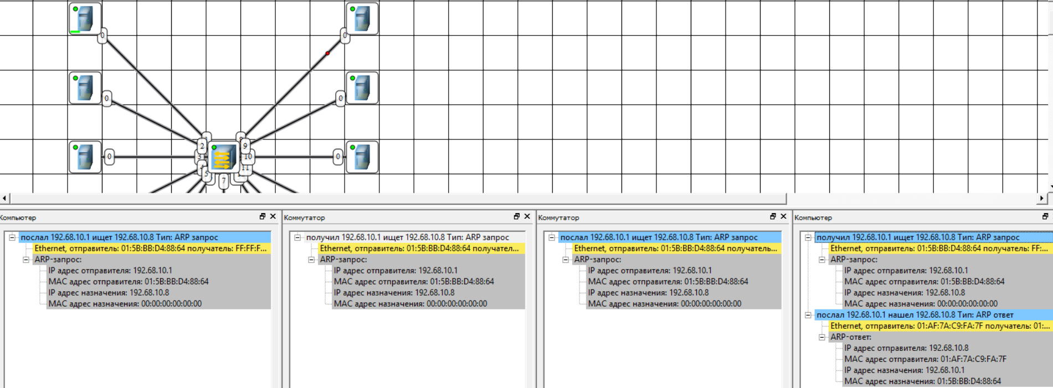
Рис. 29. Запрос от первого к восьмому компьютеру

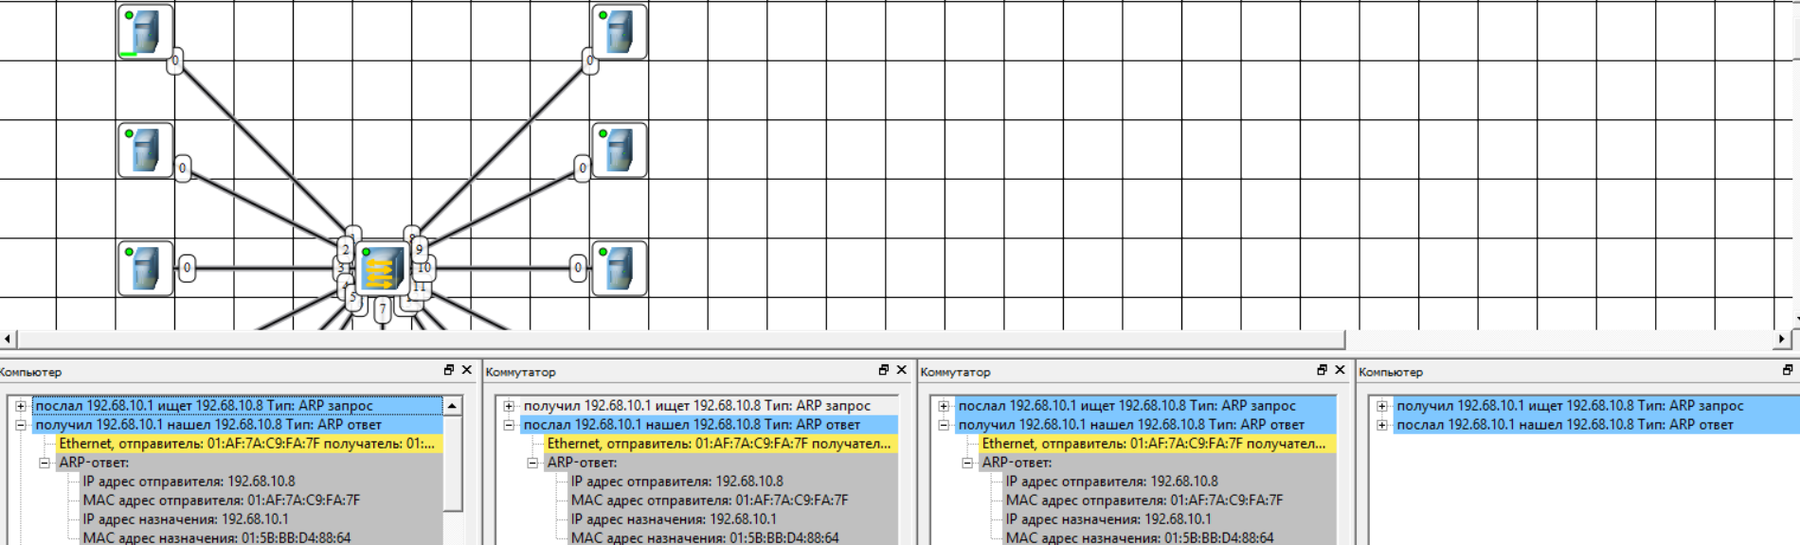
Рис. 30. Ответ восьмого первому компьютеру

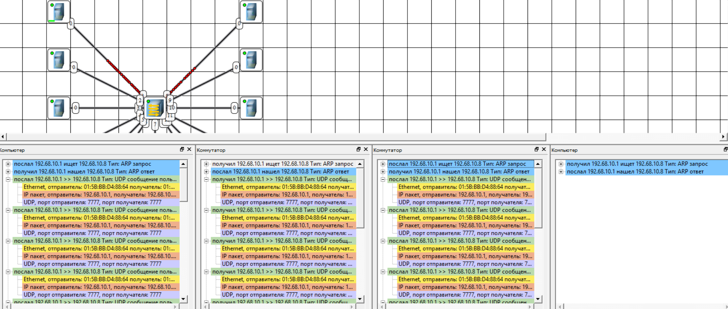
Рис. 31. Отправка сообщений по UDP протоколу восьмому компьютеру

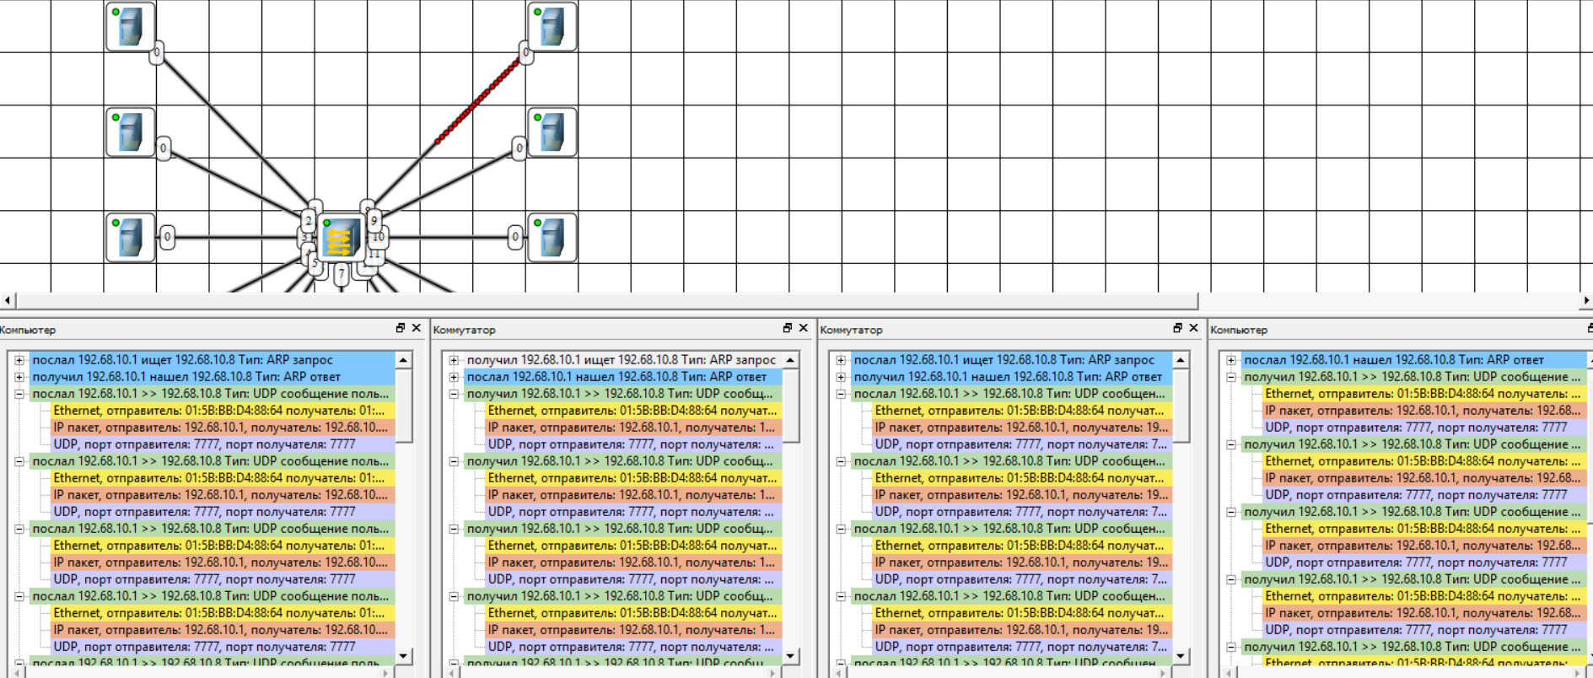
Рис. 32. Прием сообщения по UDP протоколу

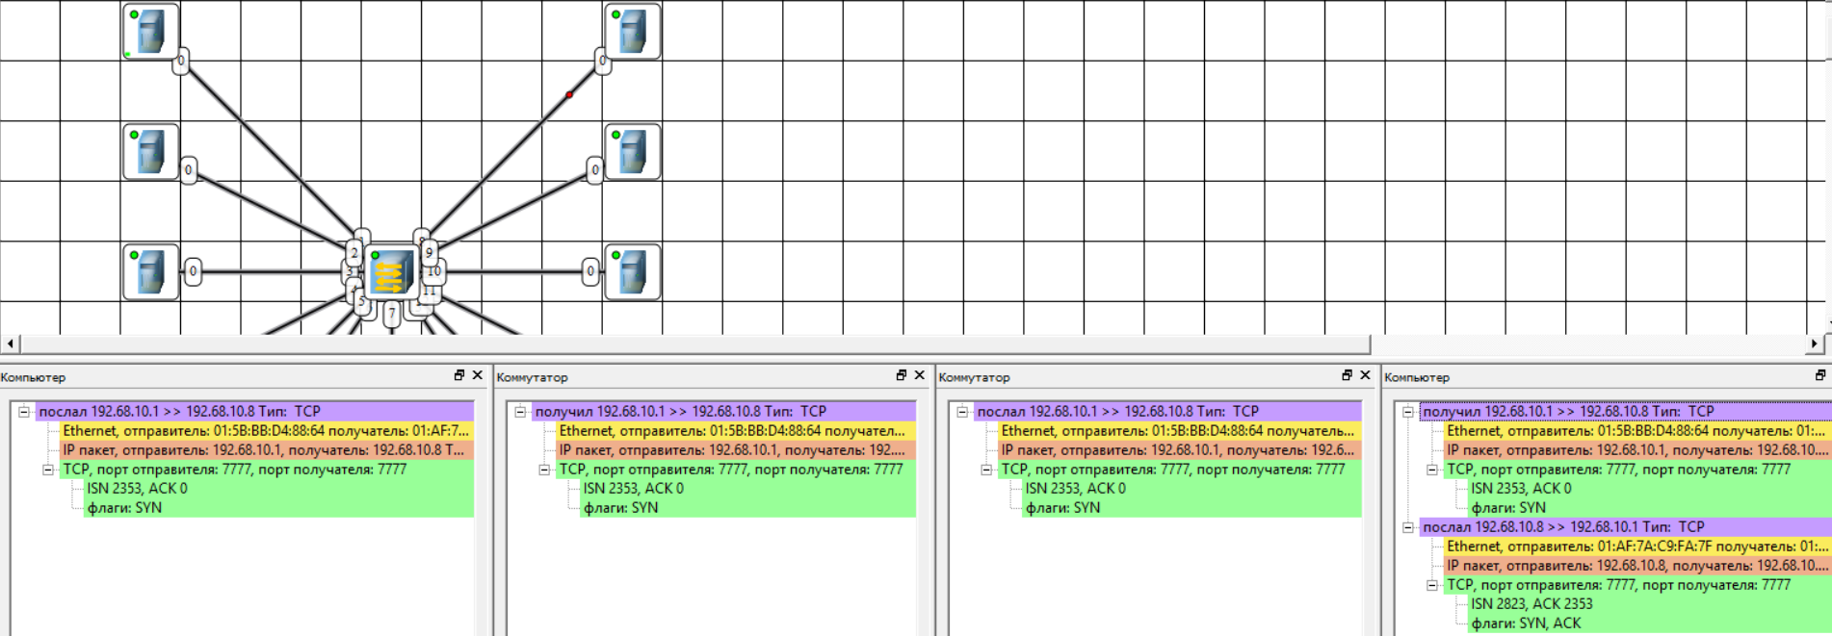
Рис. 33. Отправка по протоколу TCP и ответ от восьмого компьютера

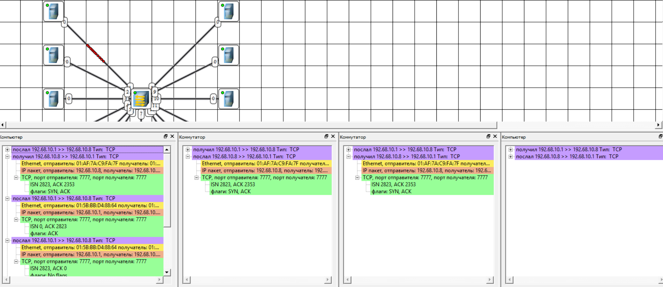
Рис. 34. Отправка данных по протоколу TCP восьмому компьютеру

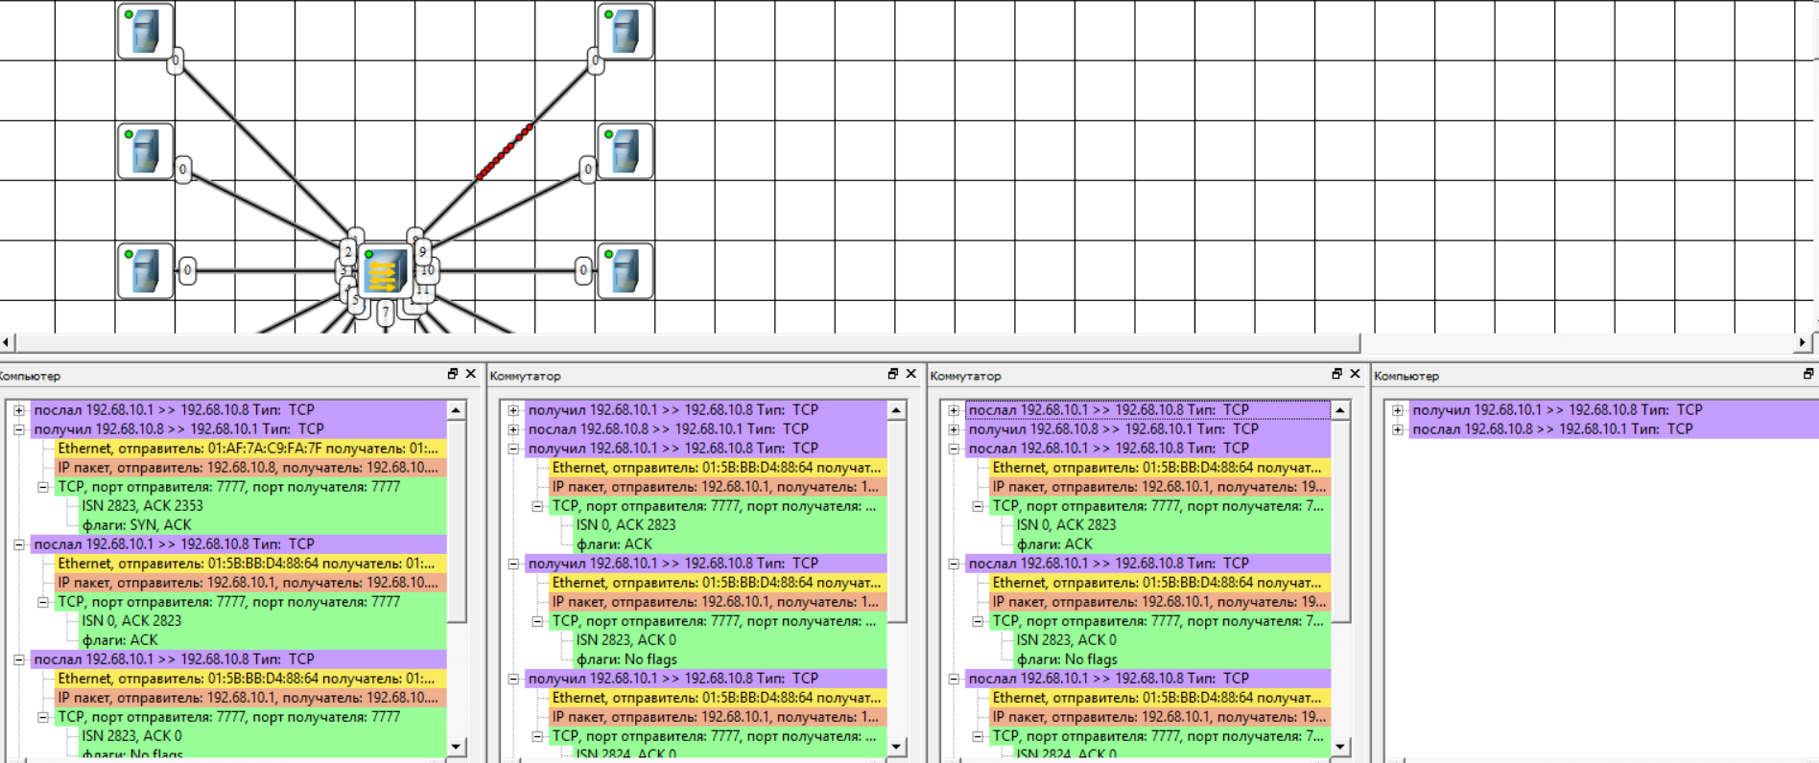
Рис. 35. Направление данных по протоколу TCP к восьмому компьютеру

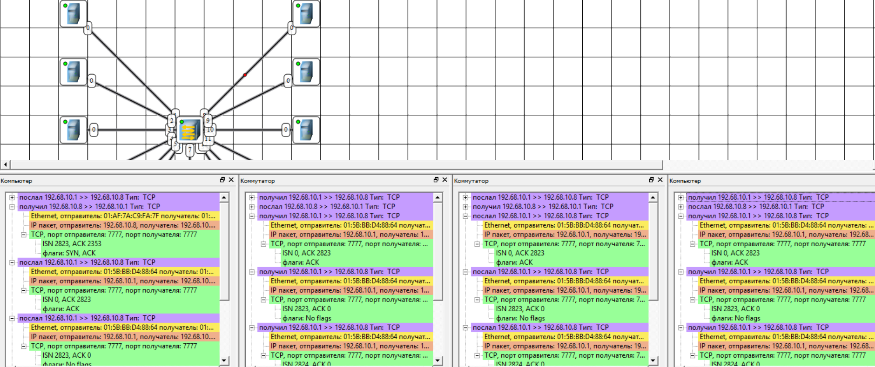
Рис. 35. Прием данных по протоколу TCP восьмым компьютером

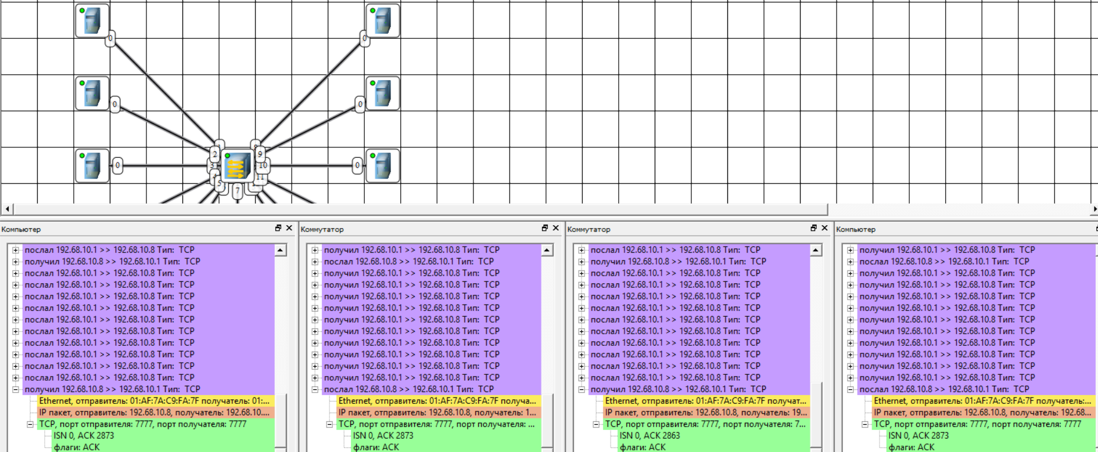
Рис. 36. Отправка информации о получении всех данных

- Создать сеть, состоящую из двух подсетей. Определить, какие коммутирующие устройства для этого требуются, как они настраиваются, какую роль при этом играет маска подсети (рис. 37-47).
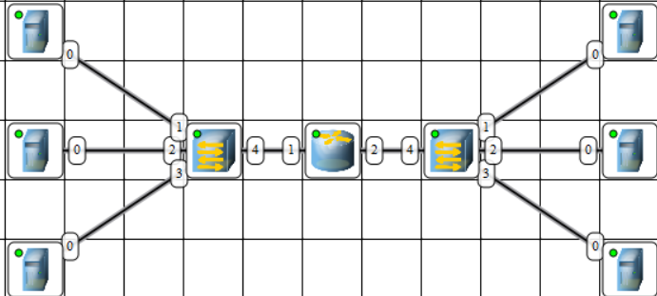
Рис. 37. Сеть из двух подсетей и маршрутизатора

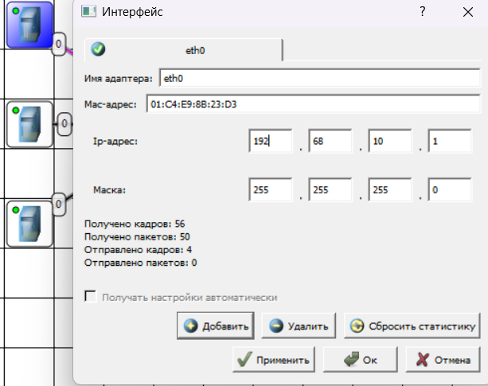
Рис. 38. Настройка компьютеров первой подсети

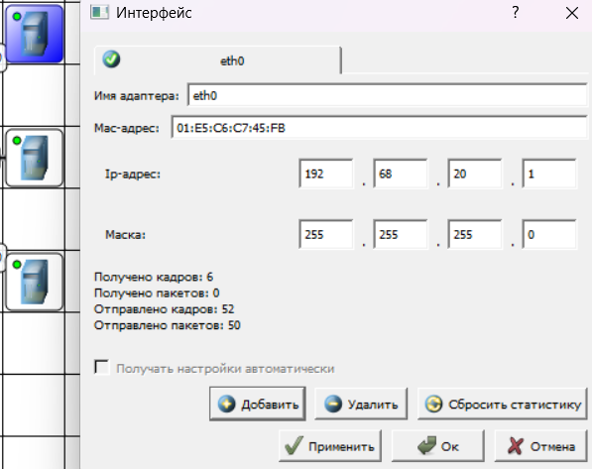
Рис. 39. Настройка второй подсети

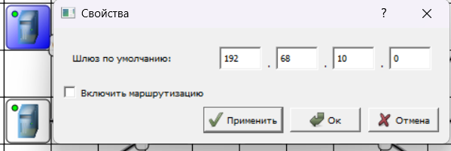
Рис. 40. Настройка шлюза первой подсети

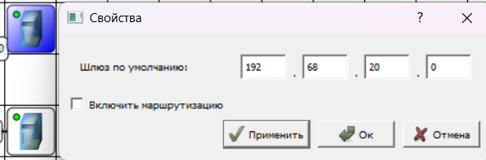
Рис. 41. Настройка шлюза второй подсети

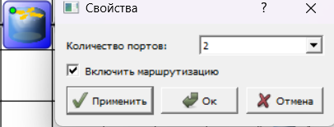
Рис. 42. Настройка маршрутизатора

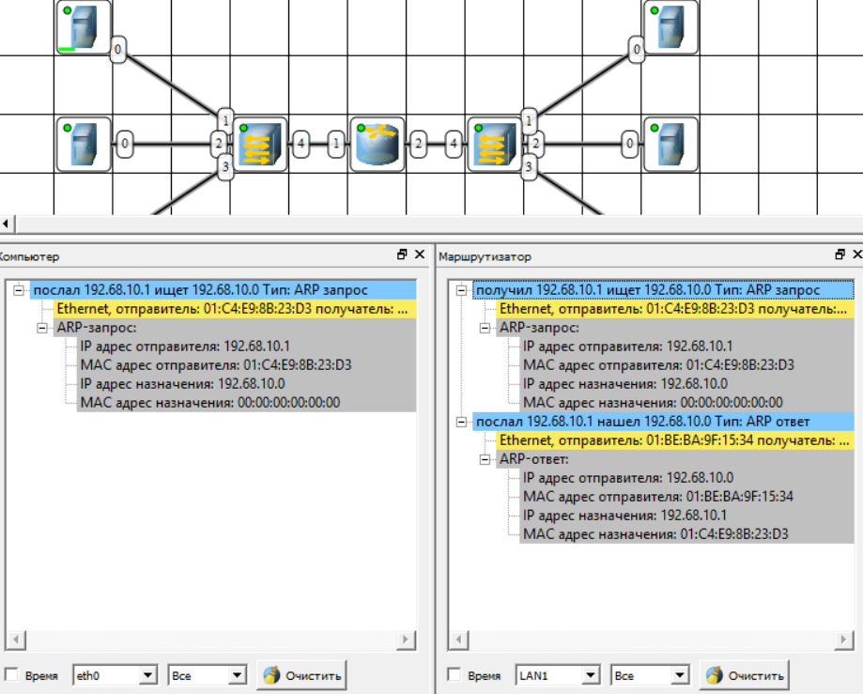
Рис. 43. Отправка запроса через маршрутизатор

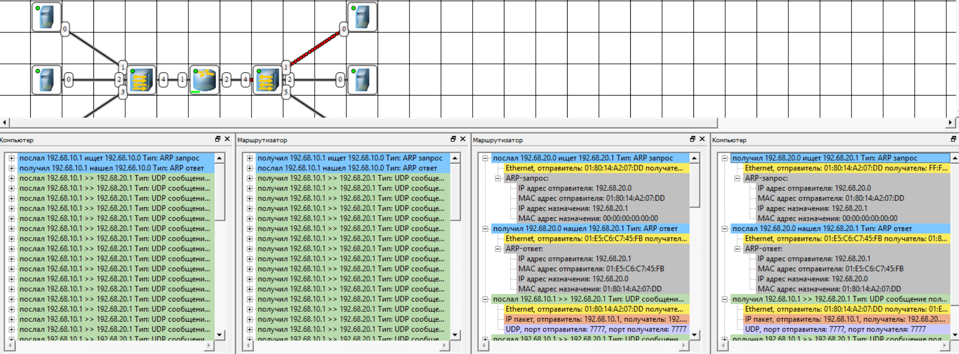
Рис. 44. Отправка сообщений после получения ответа на запрос

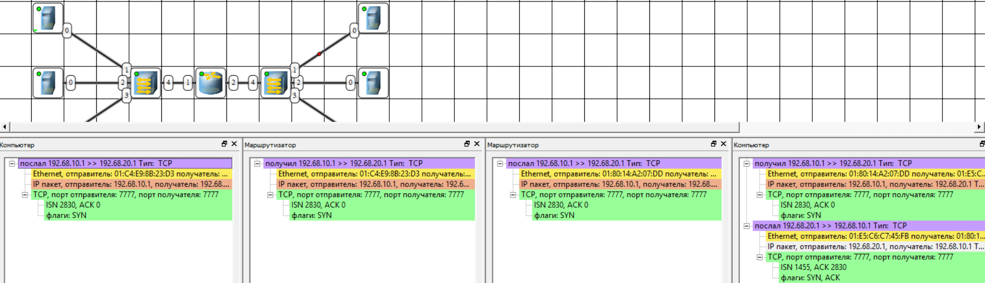
Рис. 45. Отправка данных через маршрутизатор и получение ответа

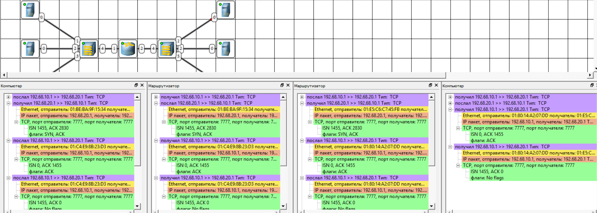
Рис. 46. Получение данных, отправленных через маршрутизатор

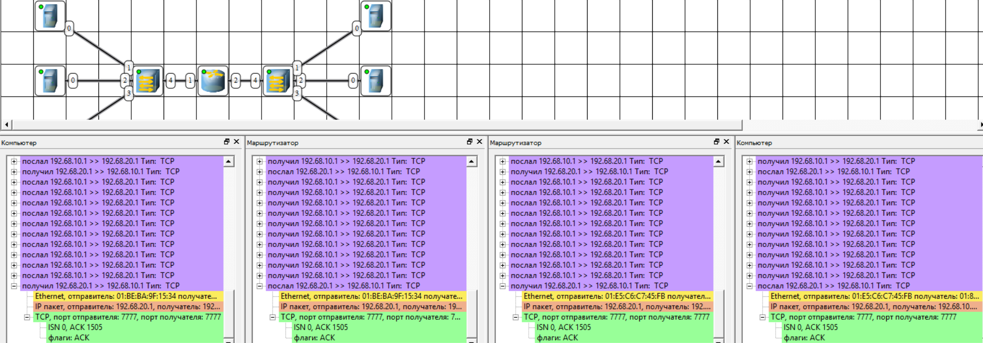
Рис. 47. Завершение отправки данных

- Создать аналог сети Internet, объединив в ней несколько сетей. Предусмотреть возможность маршрутизации несколькими путями (рис. 48-).
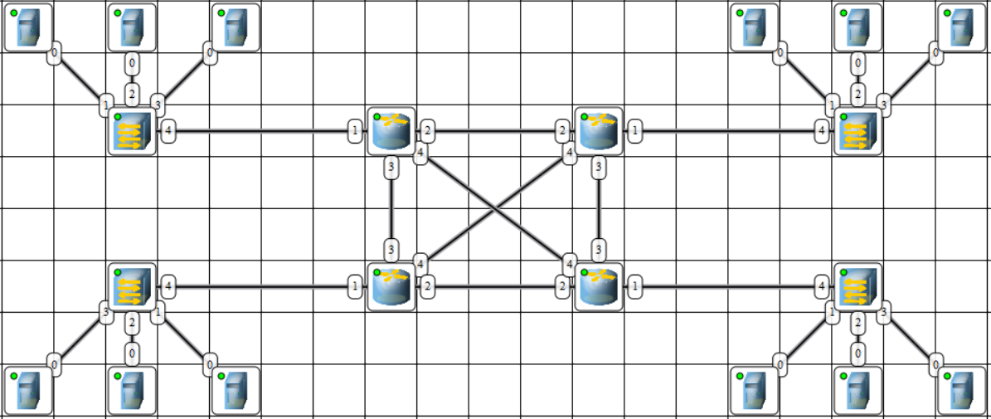
Рис. 48. Сеть из четырех подсетей и четырех маршрутизаторов

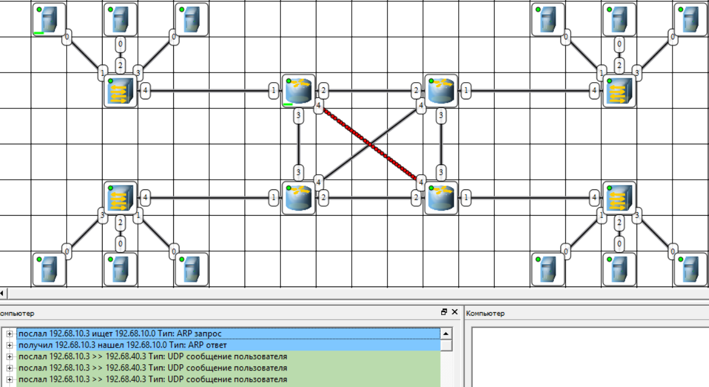
Рис. 49. Передача сообщения из первой подсети в четвертую

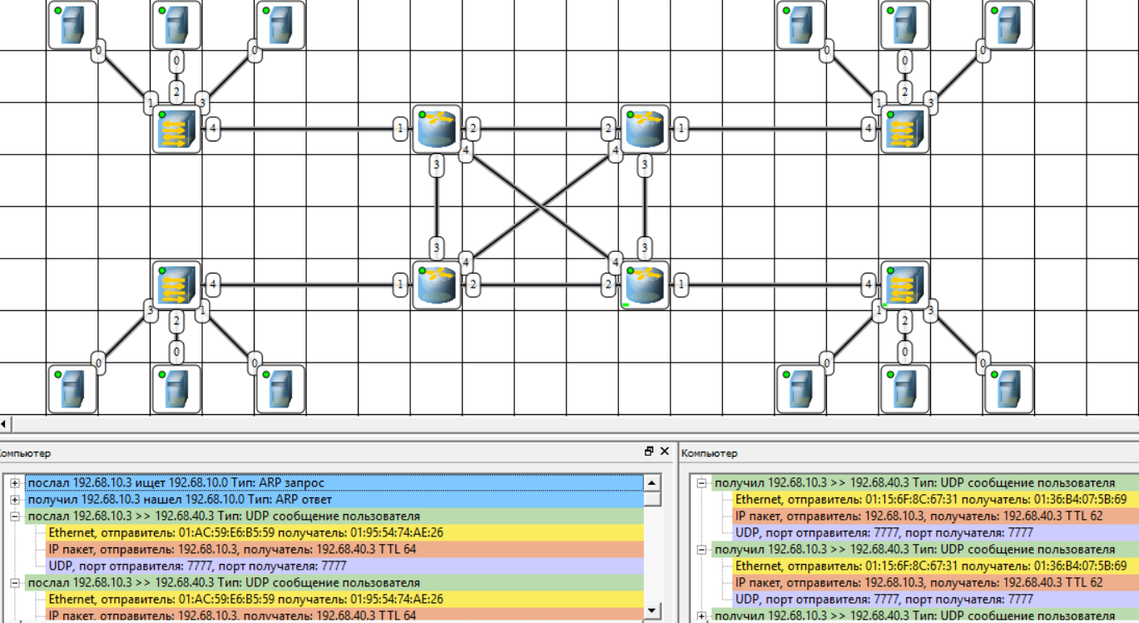
Рис. 50. Получение компьютером данных в четвертой подсети
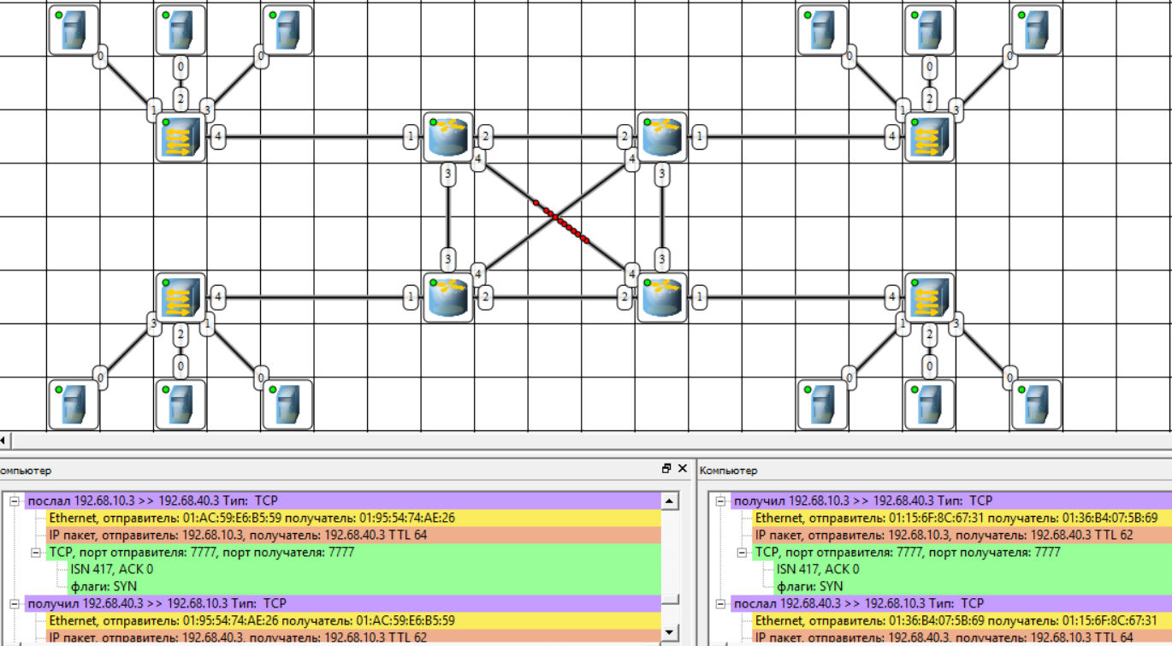
Рис. 51. Передача данных из первой подсети в четвертую

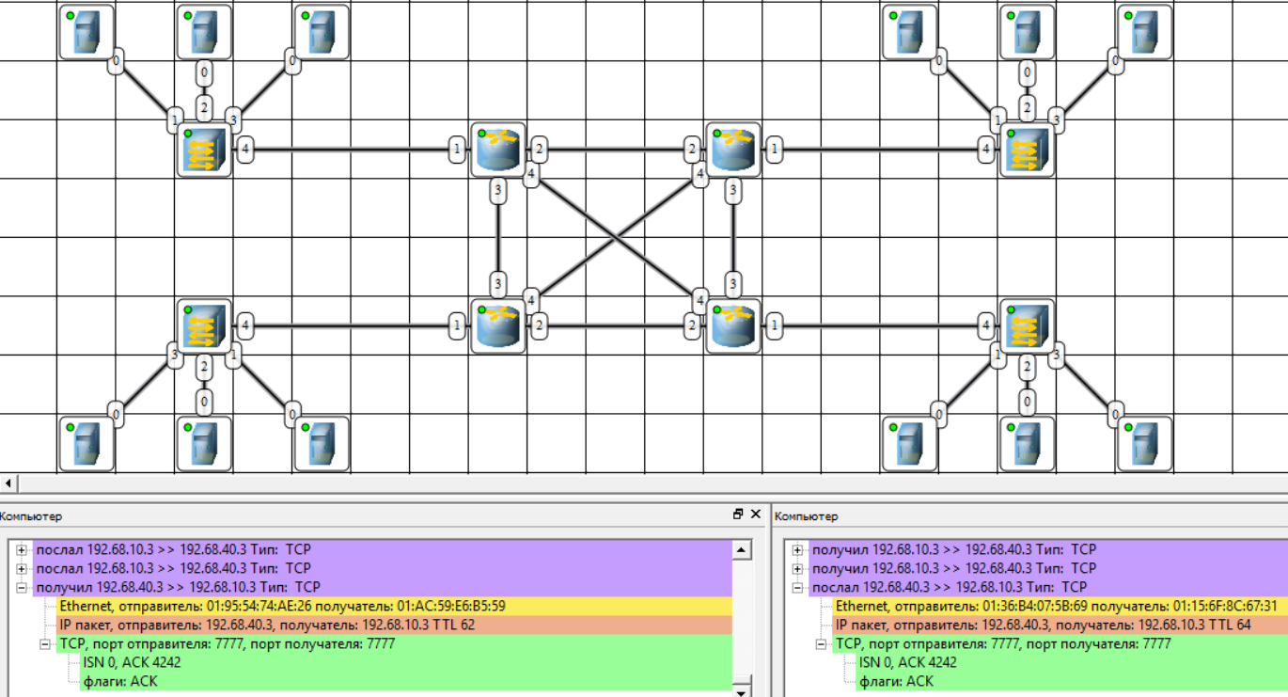
Рис. 52. Получение компьютером данных и завершение передачи информации

